**Algemeen: kenmerken vormgeving**

[**http://kunstgeschiedenis.jouwweb.nl/vormgeving**](http://kunstgeschiedenis.jouwweb.nl/vormgeving)

**Kenmerken schilderkunst Renaissance**

**<http://kunst-renaissance.blogspot.com/p/renaissance-schilderkunst.html>**

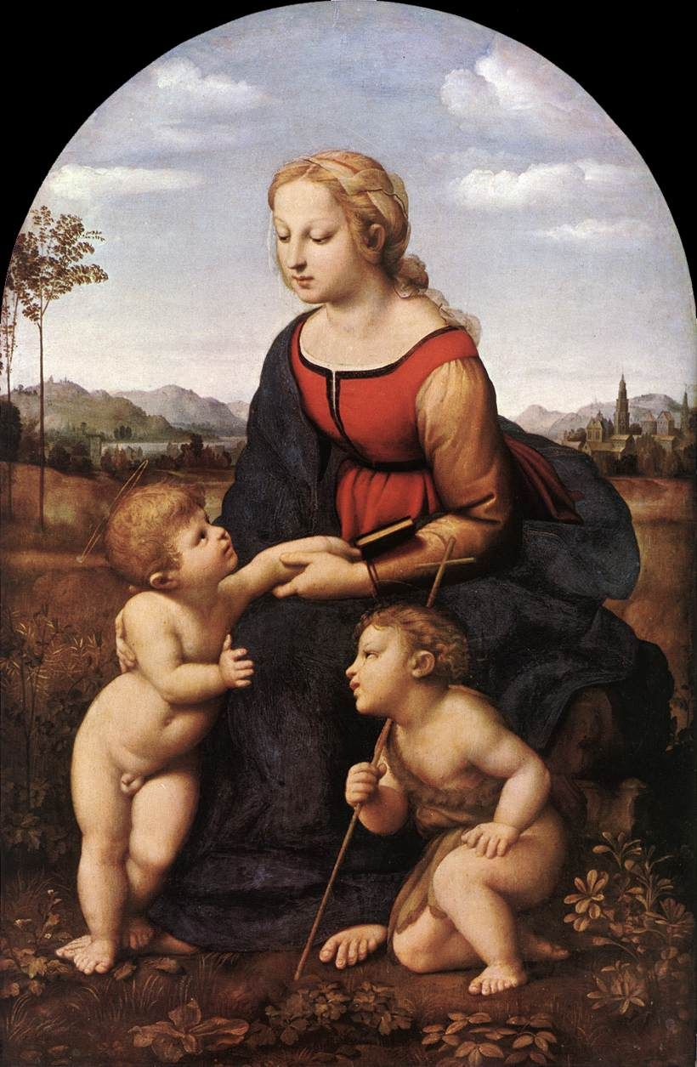 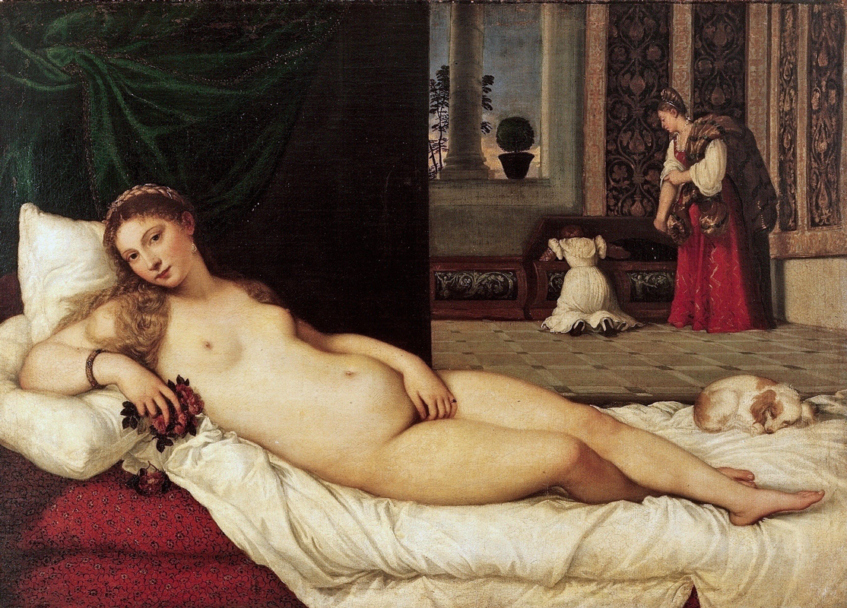

* Thema: gebaseerd op de klassieke mythologie of de christelijke verhalen uit de bijbel
* Nieuwe genres: portret en landschap
* Naakte figuren: uit de mythologie ( b.v. Venus )
* Ruimte: lineair perspectief en atmosferisch perspectief

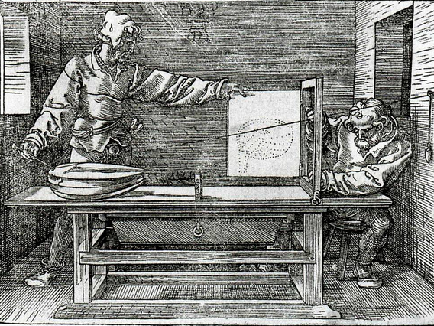

* Compositie: evenwicht, symmetrie, driehoekscompositie
* Kleur: objectkleur
* Vorm: lineair, plastisch
* Licht: overal: geen uitgesproken lichtval en schaduwen
* Schildermaterialen: tempera, olieverf en fresco
* Schildertechniek: verfijnd, overlopende kleuren, niet zichtbare penseelstreken.

**Kenmerken beeldhouwkunst Renaissance**

[**http://kunstgeschiedenis.jouwweb.nl/beeldhouwkunst/renaissance1**](http://kunstgeschiedenis.jouwweb.nl/beeldhouwkunst/renaissance1)

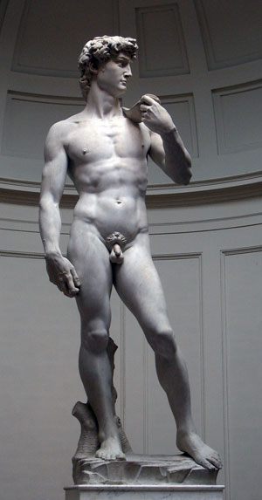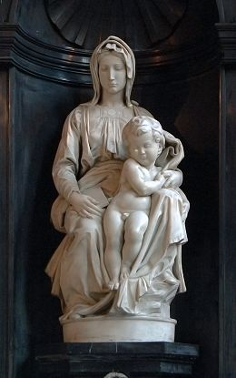 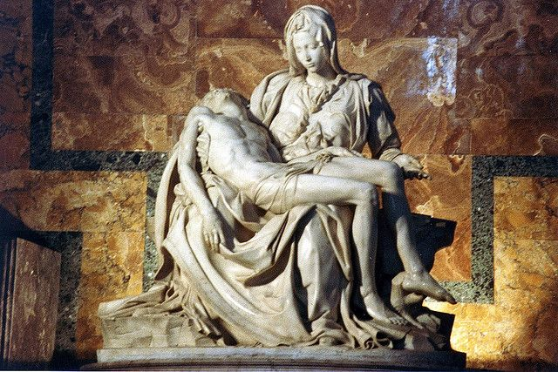

* Inspiratie bij de klassieke beeldhouwkunst
* Humanisme: mens is evenbeeld van God: studie van het menselijk lichaam
* Vrijstaande beelden
* Realistische vormen: aandacht voor anatomie
* Geïdealiseerde figuren
* Contrapost houding
* Naakt
* Plastische vormen, plooien in kleding, lichtval
* Volume in de figuren
* Materiaal marmer
* Beeldhouwtechniek: technische perfectie, gladde afwerking van het marmer.

**Kenmerken architectuur Renaissance**

<http://kunstgeschiedenis.jouwweb.nl/architectuur/renaissance3>

<http://kunst-renaissance.blogspot.com/p/renaissance-bouwkunst.html>

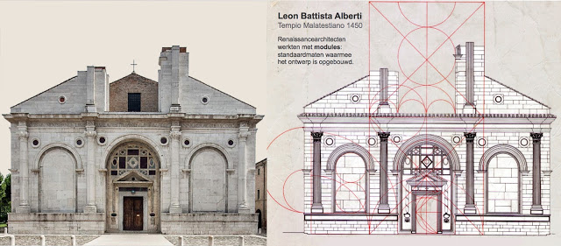 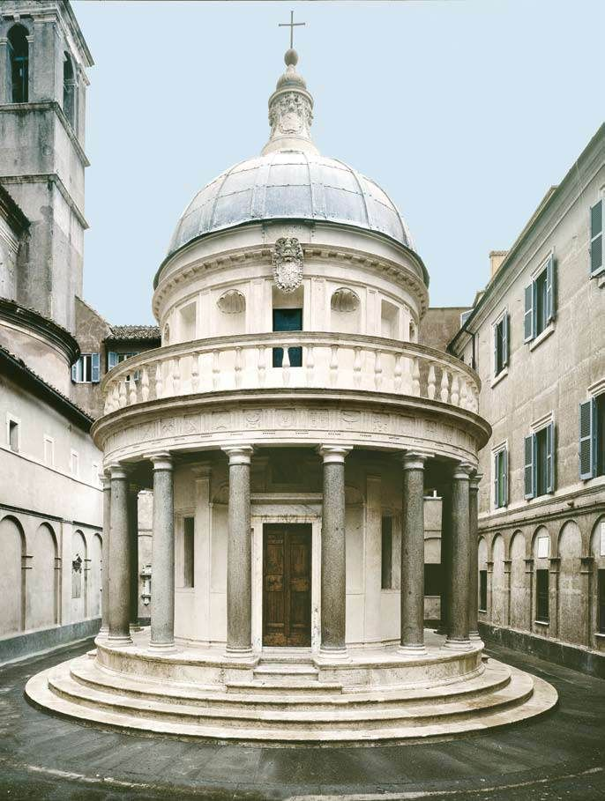

* De verhoudingen van het menselijk lichaam zijn uitgangspunt
* Gulden snede
* Vaste maten en verhoudingen ( modules )
* Geometrische orde
* Ideale vormen zoals de cirkel ( symbool voor de kosmos, cirkel is goddelijke vorm ) en het vierkant worden gebruikt voor de plattegrond en de vormen in de gebouwen
* De driehoek is symbolische voor de goddelijke drieënheid ( God, vader en heilige geest )
* Bouwvolumes: halve bol, kubus en cilinder
* Centraalbouw
* Plattegrond is grieks kruis
* Plattegrond is cirkel en/of vierkant
* Koepel ( symbool voor de hemel )
* Symmetrie
* Harmonie in b.v. de opbouw van de gevel, regelmaat
* Rustica bouw in stadspaleizen ( gevel bestaat uit drie horizontale lagen boven elkaar: van grof naar fijn )
* Klassieke bouwelementen: pilasters, zuilen, kroonlijst, fontons, architraaf, timpaan
* Dragende muren ( geen skeletbouw )

Opdracht:

Onderstaande afbeeldingen horen bij de Renaissance.

Geef per kunstwerk een verklaring aan de hand van bovenstaande kenmerken

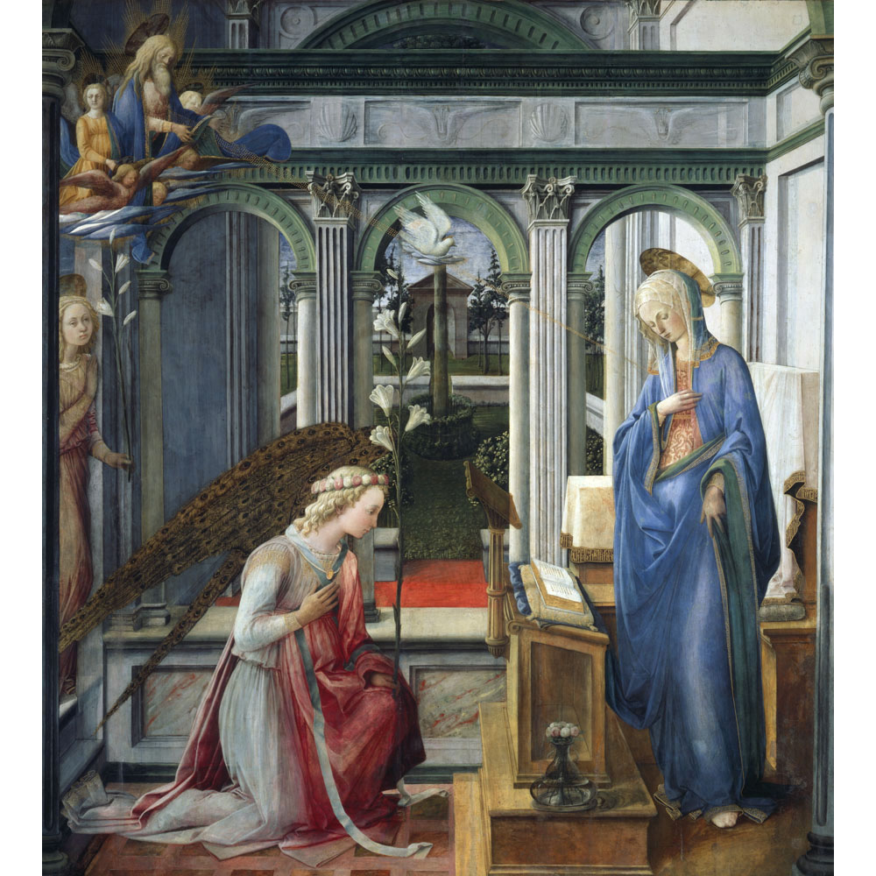

**Kenmerken:**

1. Filippo Lippi: anunciatie

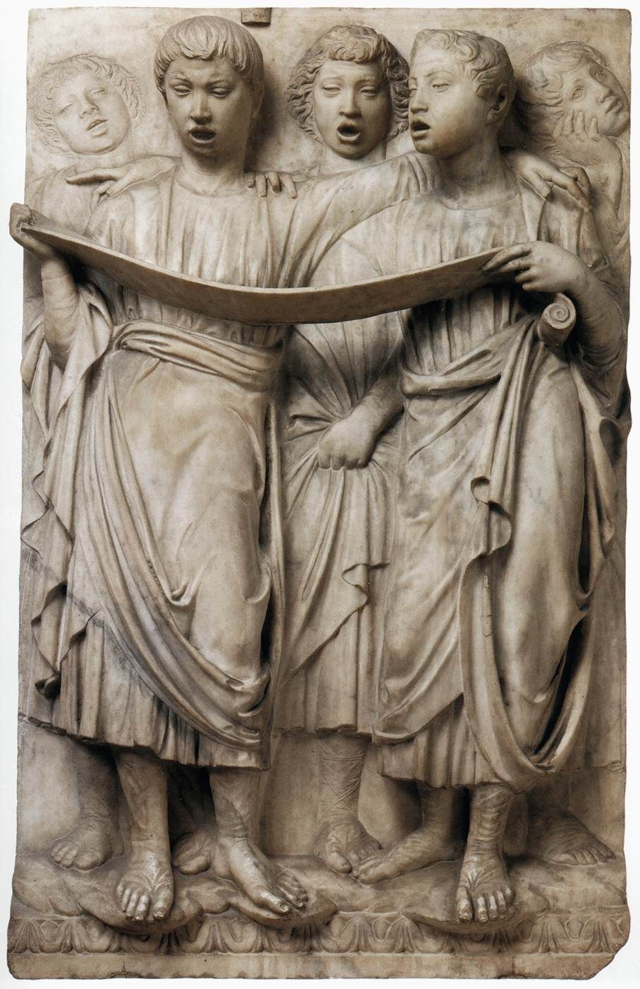

**Kenmerken**

2. Lucca della Robbia: Cantoria

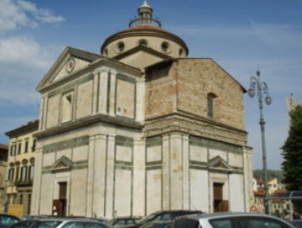

**Kenmerken:**

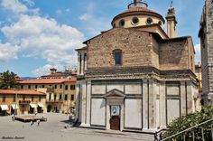

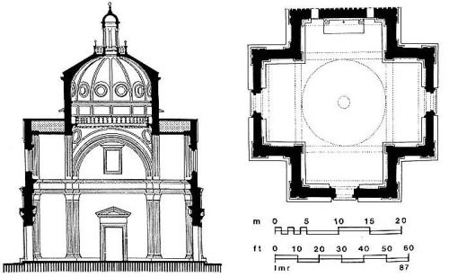

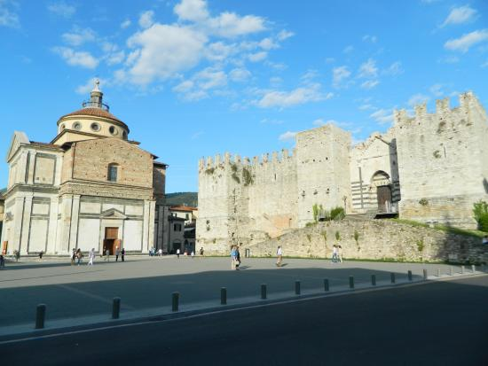

3. Santa Maria delle Carceri, Prato - Dome. Facade